**ДОДАТКИ**

**Організація проектного офісу в НАЦІОНАЛЬНОМУ АГЕНСТВІ ПО ІНВЕСТИЦІЯМ І УПРАВЛІННЮ НАЦІОНАЛЬНИМИ ПРОЕКТАМИ**

|  |  |
| --- | --- |
| **!** | *Необхідність створення проектного офісу в структурі Держінвестипроекту виникає за умов, коли кількість проектів та їх масштаб починає створювати проблеми з керованістю, зникає прозорість, виникає різнорідна звітність, що не дозволяє проаналізувати стан реалізації всіх проектів*. |

**Система управління Національними проектами** – це набір інструментів, методів, ресурсів і процедур, що використовуються органом влади для управління локальними інвестиційними проектами і державними програмами. Система управління проектами виявляється в низки процесів і пов’язаних з ними функцій контролю, об’єднаних в єдину структуру – проектний офіс.

**Проектний офіс в органі влади** – це структурний підрозділ, виконуючий функції координації та централізації управління проектами, що входять в сферу компетенції даного органу влади, та комплексна інфраструктура що забезпечує реалізацію проекту (програми, портфеля проектів) у межах системи інформаційних технологій і стандартів організації проектної діяльності.

*Основною метою проектного офісу* є забезпечення якості та досягнення запланованих результатів державної програми, що реалізується відповідним органом влади, за рахунок створення оптимальних умов і прийняття відповідних організаційних рішень в сфері управління проектами. *Основним завданням проектного офісу* є підвищення ефективності реалізації державної програми за рахунок створення і використання єдиної методології і технології управління проектами органом публічної влади.

*Завдання проектного офісу*:

* навчання персоналу методам ведення проектів, що входять в сферу компетенції даного органу влади;
* розробка, впровадження, моніторинг виконання і розвиток методологій, практик і стандартів управління проектами, адаптованих до цілей і завдань органу влади;
* впровадження та адміністрування системи управління проектами і других систем, необхідних для ведення проектної діяльності;
* накопичення і збереження інформації про виконані проекти з метою використання цих даних для вдосконалення методів роботи органу влади;
* управління портфелем[1] проектів;
* управління ресурсами всіх проектів, що адмініструються офісом управління проектами;
* управління комунікаціями між проектами.

*Проектні офіси органів публічної влади можуть створюватися у формі*:

1) тимчасової робочої групи з тимчасовим дорученням додаткових обов’язків для спеціалістів органу влади з відповідною зміною їх посадового регламенту і додатковою оплатою праці;

2) покладання на спеціалістів органу влади обов’язків адміністраторів проектів для виконання окремих функцій проектного офісу з повним чи частковим звільненням від виконання ними власних обов’язків за посадою з відповідною зміною їх посадового регламенту;

3) створення в структурі органу влади відповідного підрозділу з функціями проектного офісу в результаті проведення внутрішньої реорганізації;

4) створення державної установи (підприємства) з відповідними функціями управління проектами. Наприклад, для реалізації Національних проектів створюються державні підприємства;

5) залучення за договором спеціалістів на роботу в орган влади (аутстаффінг);

6) передачі за договором функцій проектного менеджменту організаціям, що спеціалізуються на наданні послуг з управління проектами (аутсорсинг).

Виходячи із цілей та завдань Націнального проекту «Місто майбутнього» найпродуктивнішою формою організації проектного офісу є 4 тип - створення державної установи (підприємства) з відповідними функціями управління проектами – керуюча компанія. До основних функцій керуючої компанії відносяться наступні:

1. Збір інформації про реалізовані проекти та про стан виконання проектів, що реалізуються (локальні інвестиційні комерційні проекти, інфраструктурні державні проекти, державні цільові програми, розподілені за функціональним призначенням – рекреаційні, медичні, будівельні, розважальні, соціальні тощо), накопичення досвіду і формування бази знань по проектах для наступного застосування - формування архіву проектів.

2. «Швидка допомога» - слугує сервісним центром відповідей на запитання, що виникають у керівників проектів, адміністраторів і других учасників проектної діяльності. Головне завдання – знайти необхідну інформацію.

3. «Наставник» - призначений для розповсюдження попереднього досвіду реалізації проектів компанії на інші проект, доведення методології до співробітників, організації навчання персоналу методам і інструментам проектного менеджменту.

4. «Керуючий» - центр управління проектами. До його завдань входять: визначення змісту кожного проекту; планування і розподіл ресурсів; контроль графіків виконання проектів; контроль виконання бюджетів проектів; оцінка допущень, передумов і ризиків.

5. «Інтегрований». Його основними завданнями є: застосування єдиної методології для визначення пріоритетів проектів; єдині принципи об’єднання проектів в програми; координація і управління на рівні програм; постійне вдосконалення і розвиток корпоративної методології управління проектами; навчання і підвищення кваліфікації персоналу, що приймає участь в проектній діяльності.

Для створення керуючої компанії реалізації Нацпроекту «Місто майбутнього» необхідно в межах ТЕО:

* сформулювати цілі й завдання, вибрати відповідний тип організаційної структури;
* визначити систему підпорядкування;
* прописати взаємодію з користувачами послуг керуючої компанії – підрозділами органу влади та зовнішніми замовниками;
* розробити функціональну структуру ключових учасники керуючої компанії.

Першим етапом організації проектних офісів у формі керуючої компанії з управління Національними проектами стало створення Робочої групи «Національні проекти» Комітету економічних реформ, створення Науково-експертної ради для аналізу проектних пропозицій та розроблення Положення про діяльність Державних підприємств, що будуть здійснювати координацію проектних дій з реалізації Національних проектів.

Робоча (пілотна) схема керуючої компанії, яка буде розроблена у межах ТЕО, підпорядкована Держінвестпроекту

**Керуюча компанія – структурний підрозділ Держінвестпроекту**

Аналітичний відділ - Робоча група «Національні проекти» Комітету економічних реформ, Науково-екпертна рада Держінвестпроекту

Комерційно-інвестиційний відділ – ДП «Місто майбутнього» - функції інвестиційного супроводження проектів та контролю за виробничими процесами

Фінансово-юридичний відділ

Відділ управління портфелями проектів з функціями «Інтеграція», «Швидка допомога», «Інформація».

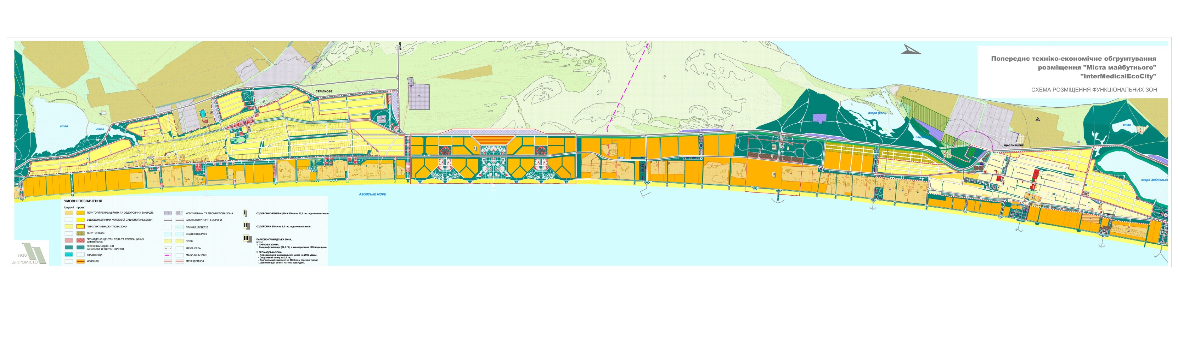

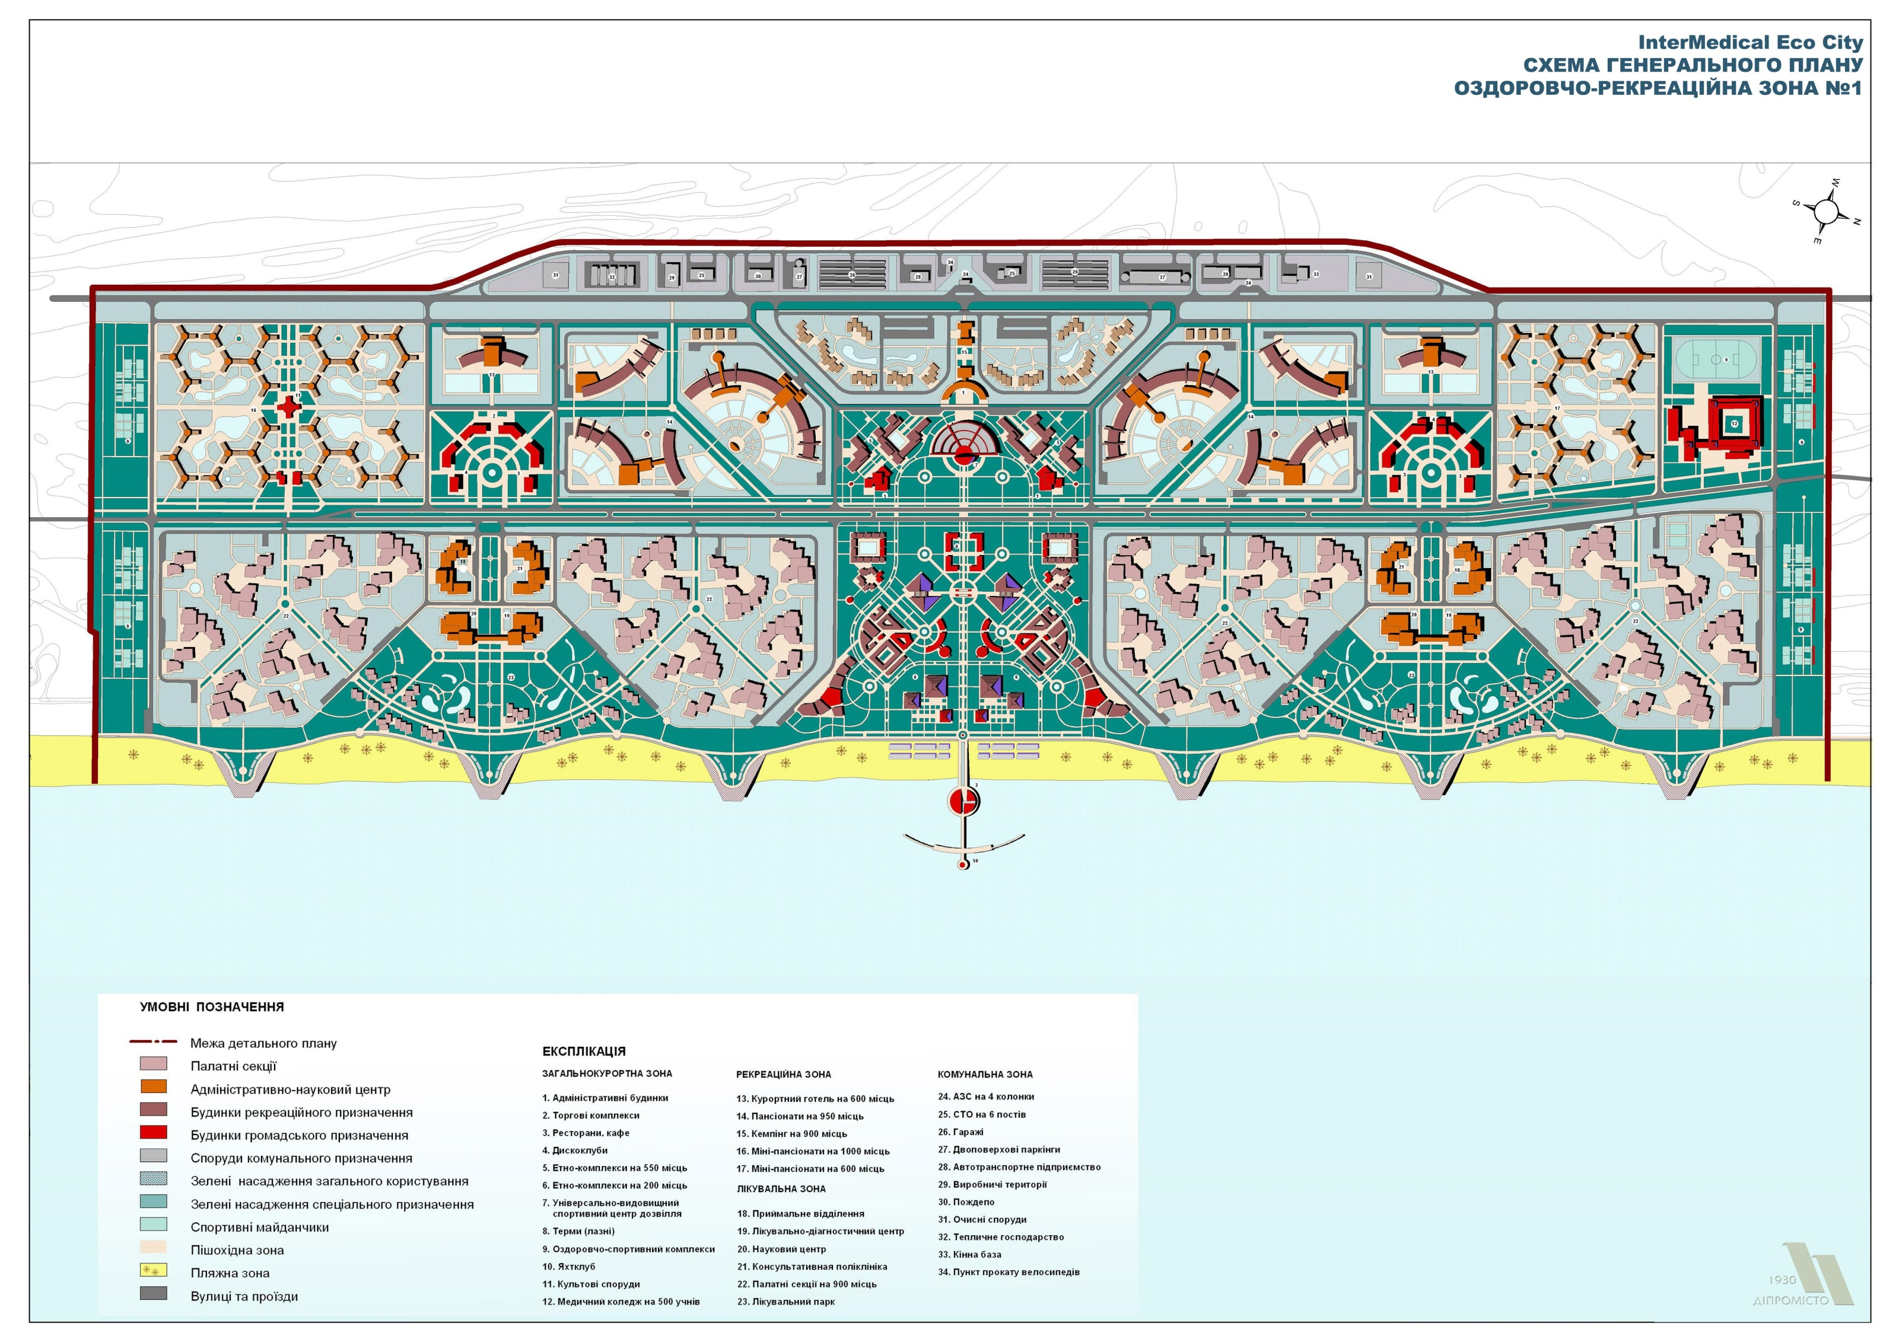

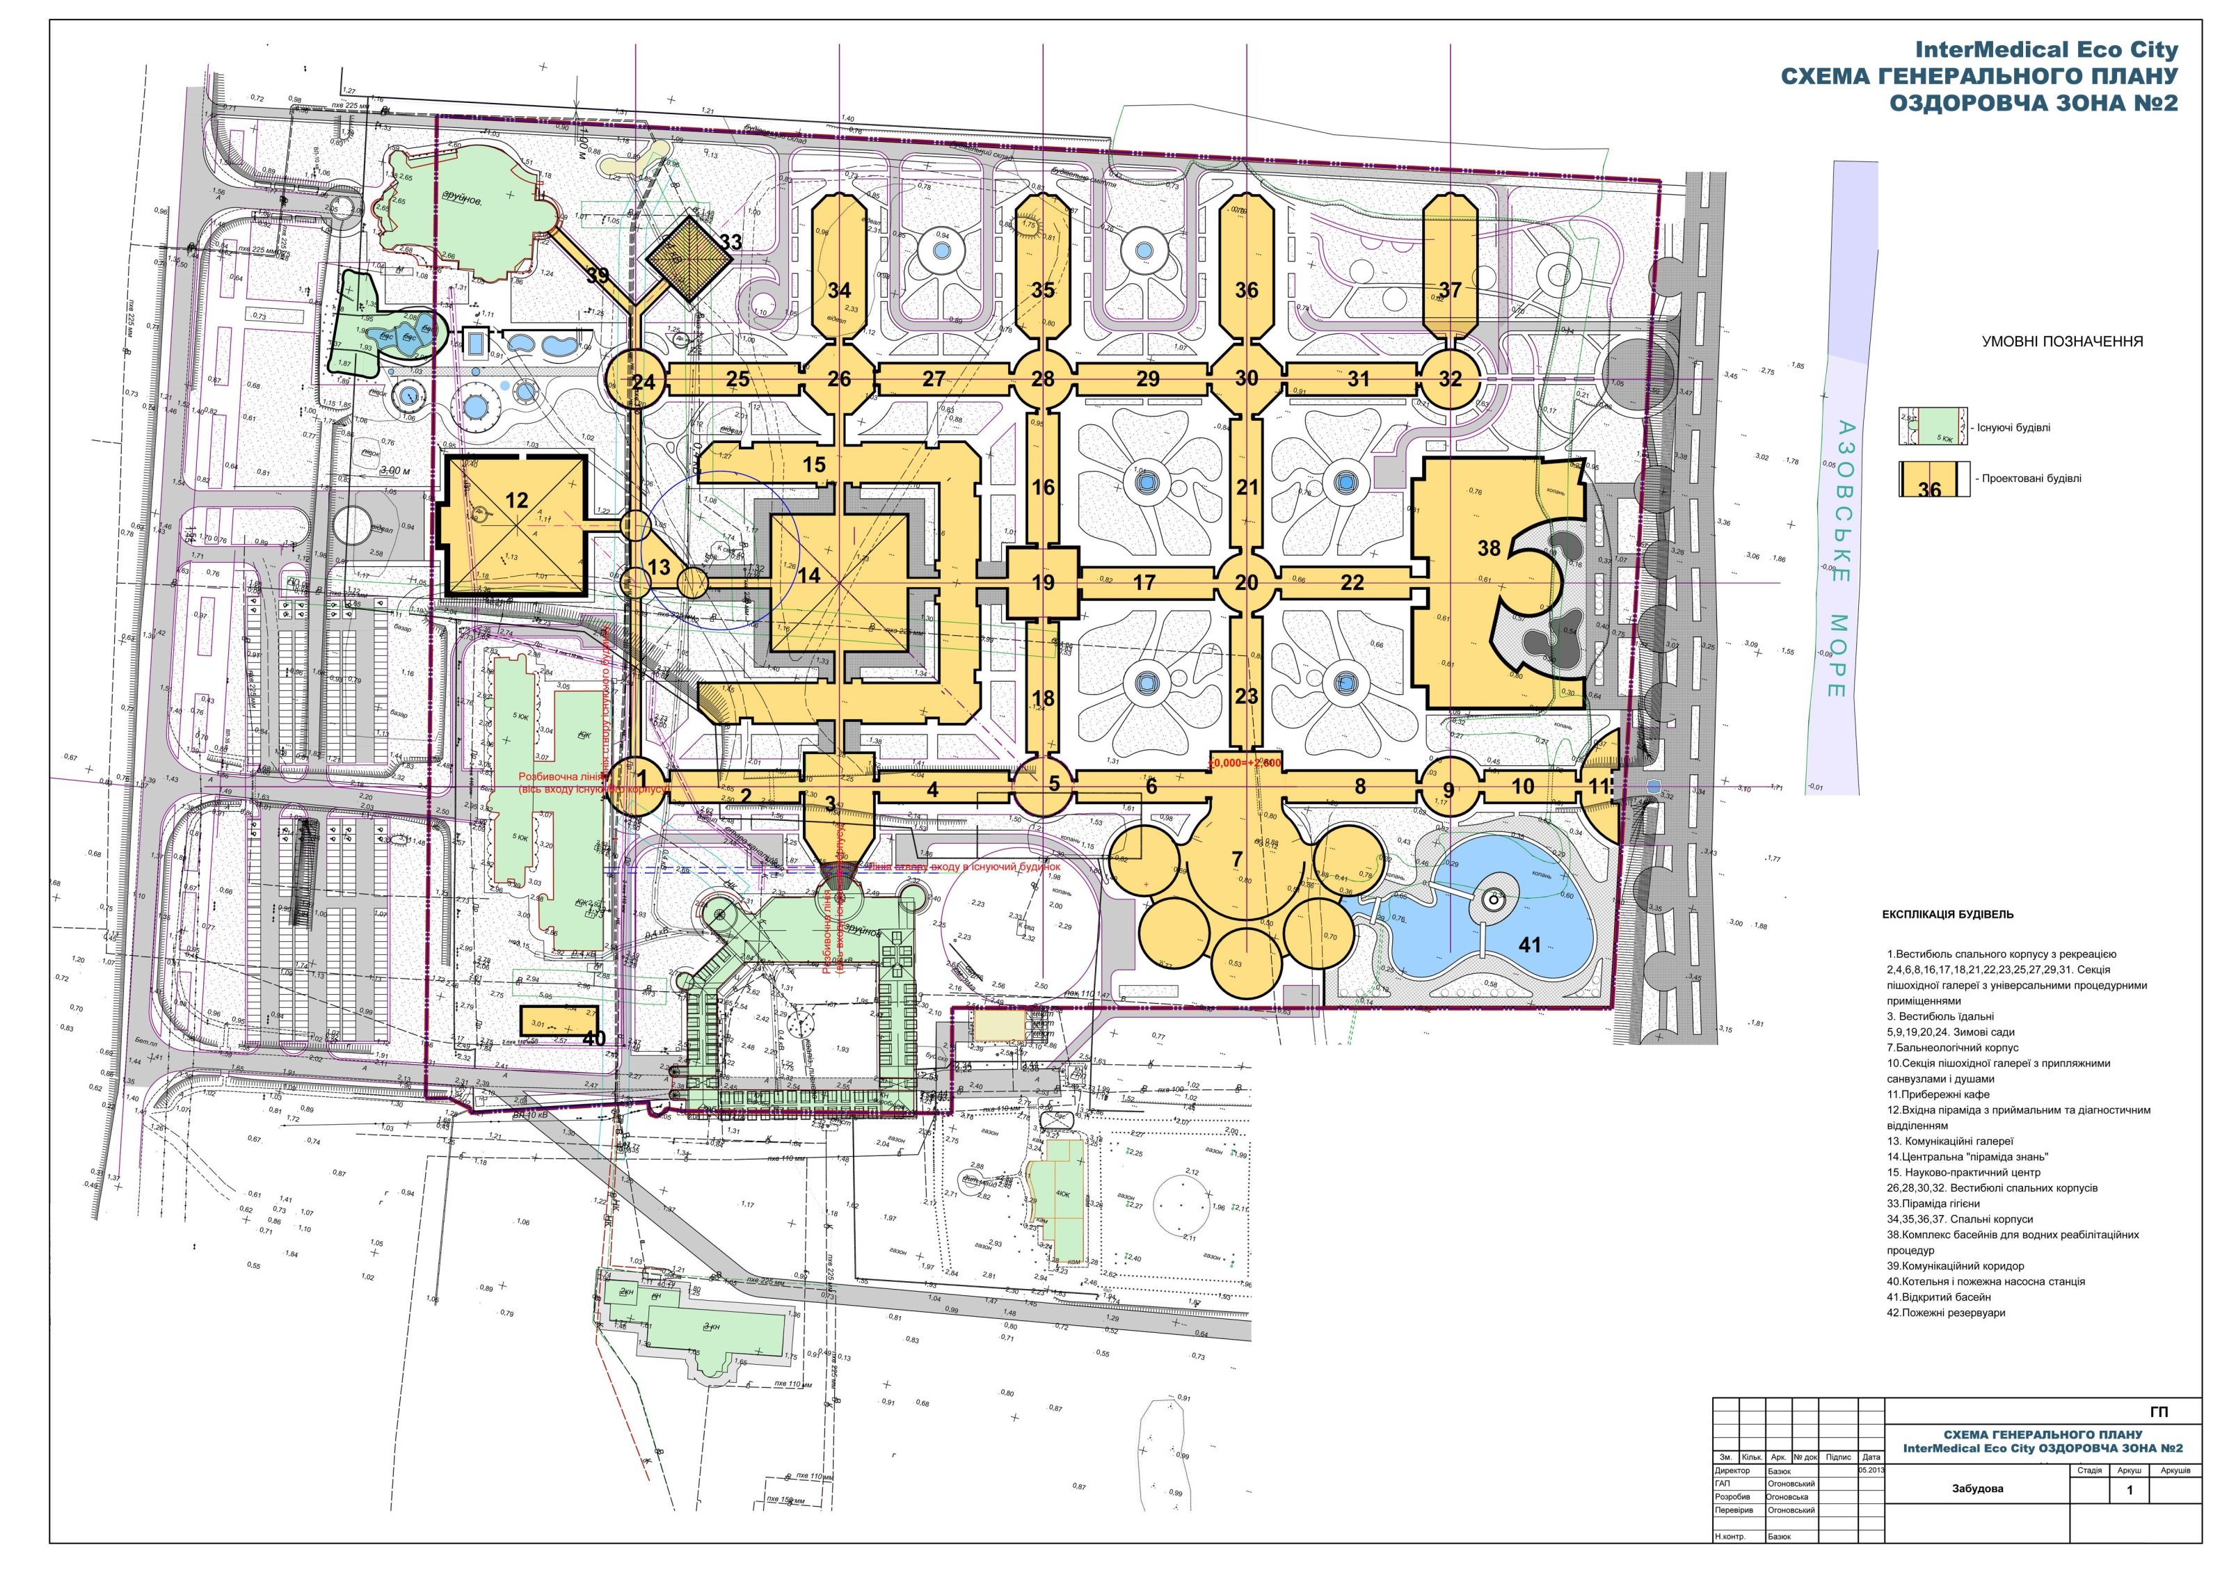

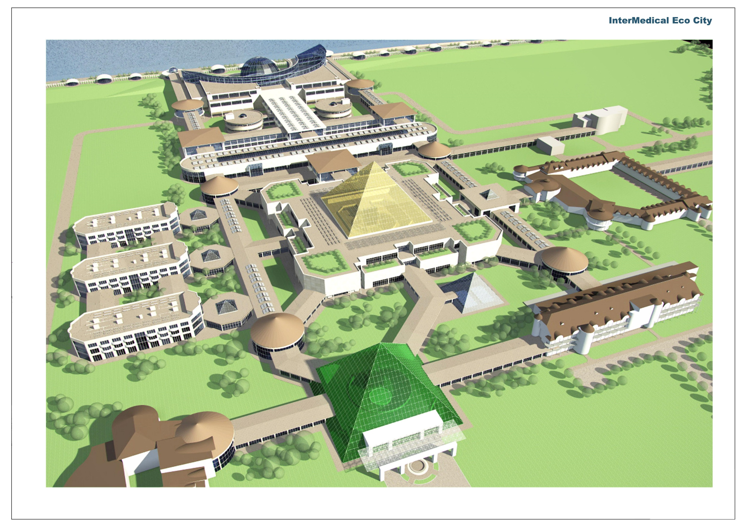

1. Портфель проектів - численність проектів, запланованих до реалізації в даній організації, з урахуванням обмежених ресурсів, часу надходження і пріоритетів проектів.